PROGRAMACIÓN ORIENTADA A OBJETOS

LABORATORIO N° 03

REFERENCIAS Y MODIFICADORES

CODIGO DEL CURSO:



Alumno(s) |  | Nota
Grupo
Ciclo | II
Fecha de entrega

I.- OBJETIVOS:
- Instalar y configurar los componentes necesarios para programar en Java (Windows 10).
- Crear, compilar, ejecutar y depurar programas de Java.

II.- SEGURIDAD:
 | Advertencia:  En este laboratorio está prohibida la manipulación del hardware, conexiones eléctricas o de red; así como la ingestión de alimentos o bebidas.

III.- FUNDAMENTO TEÓRICO:
Revise sus diapositivas del tema antes del desarrollo del laboratorio.

IV.- NORMAS EMPLEADAS:
No aplica

V.- RECURSOS:
- En este laboratorio cada alumno trabará con un equipo con Windows 10.
- La instalación del software requerido se realizará en un equipo Virtual

VI.- METODOLOGÍA PARA EL DESARROLLO DE LA TAREA:
- El desarrollo del laboratorio es individual.

VII.- PROCEDIMIENTO:

Aplicación 1

Diseñe la clase Profesor con los atributos privados: código (int), nombre (String), horas trabajadas (int) y tarifa por hora (double).
Implemente, además:
- Una variable privada de clase que cuente la cantidad de objetos tipo Profesor creados.
- Una variable privada de clase que acumule la suma de los sueldos.
- Un Constructor que inicialice los atributos, cuente la cantidad de objetos creados y sume los sueldos. Haga uso de la referencia this.
- Métodos de acceso set para todos los atributos privados. Haga uso de la referencia this.
- Métodos de acceso get para todos los atributos privados.
- Métodos de clase set/get para las variables privadas de clase.
- Un método que retorne el sueldo del docente (horas * tarifa).

En la clase principal:
- Declare, cree e inicialice tres objetos de tipo Profesor (con datos fijos).
- Implemente un método listado que reciba la referencia a un objeto de tipo Profesor y visualice sus datos completos.
- Muestre la cantidad de objetos creados y la suma de los sueldos.

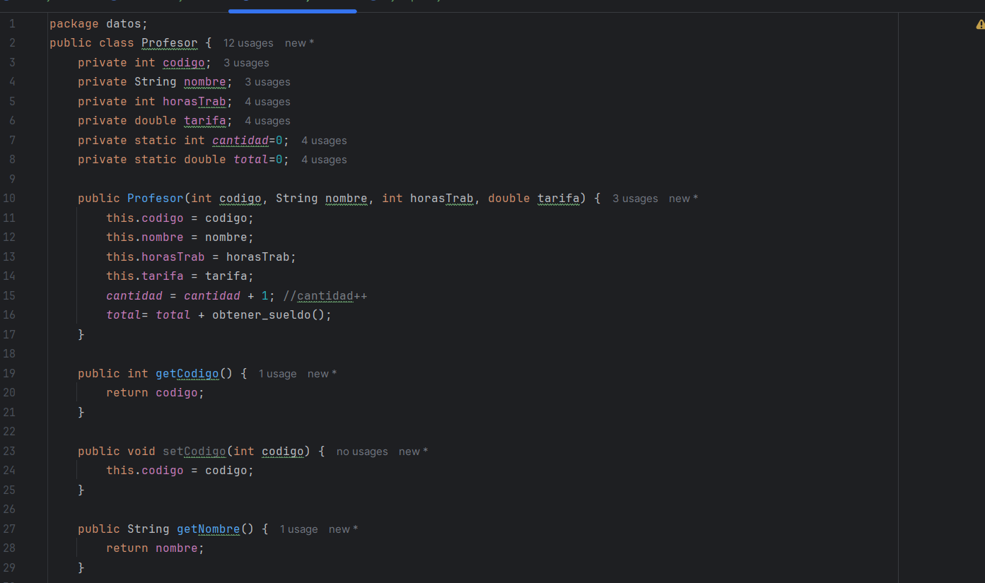
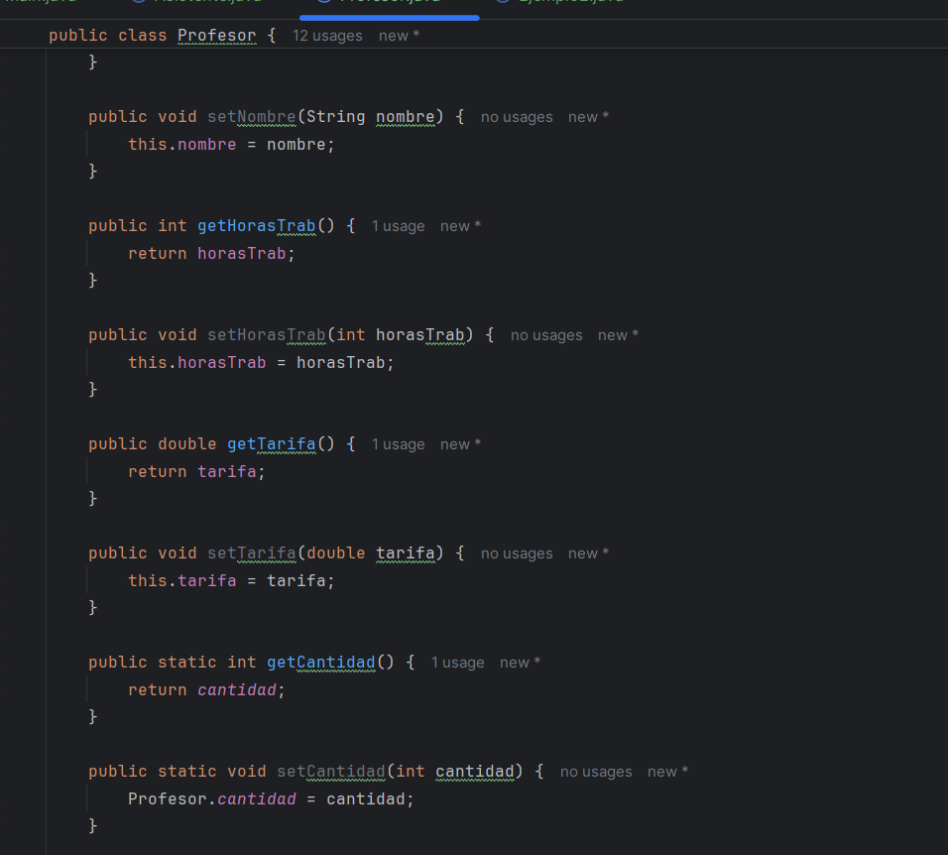
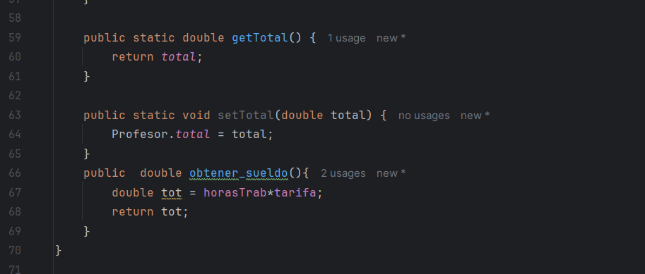

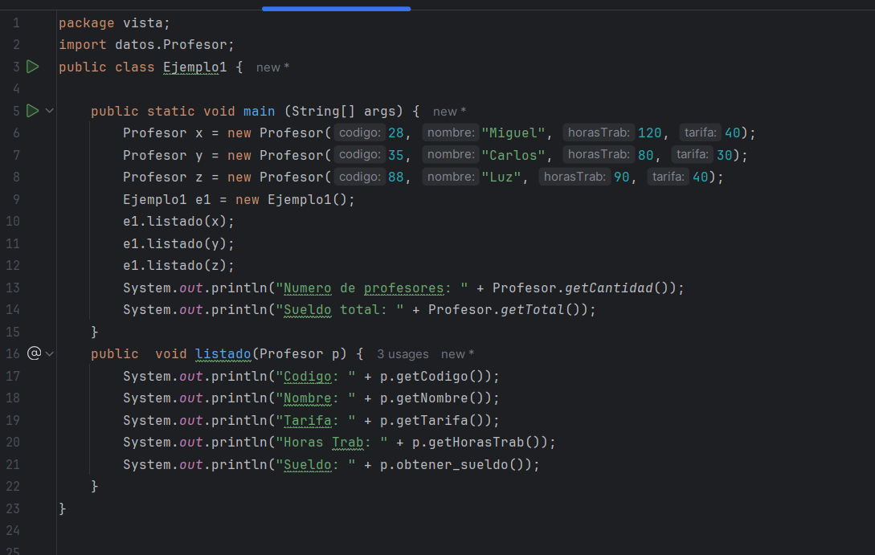
Aplicación 2

Diseñe la Clase Asistente con los atributos privados: codigo (int), nombre (String), dni (int) y sueldo en soles (double).
Implemente, además:
- Una variable privada de clase que cuente la cantidad de objetos tipo Asistente creados.
- Una variable privada de clase que acumule los sueldos.
- Un Constructor que inicialice los atributos. Haga uso de la referencia this.
- Métodos de acceso set para todos los atributos privados. Haga uso de la referencia this.
- Métodos de acceso get para todos los atributos privados.
- Métodos de clase set/get para las variables privadas de clase.
- Un método que retorne un texto indicando si el sueldo es “mayor a 1500”, “menor a 1500” o “igual a 1500”.

En la clase principal:
- Declare, cree e inicialice un objeto de tipo Asistente (con datos variables).
- Implemente un método listado que reciba la referencia a un objeto de tipo Asistente y visualice sus datos completos.
- Muestre la cantidad de objetos creados y la suma de los sueldos.

En la clase principal:
- Reinicialice en cero el contador y el acumulador.

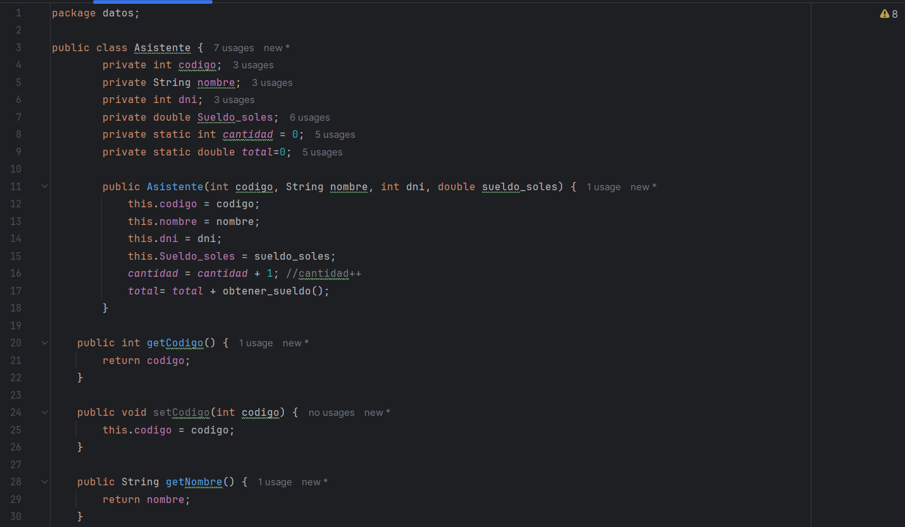
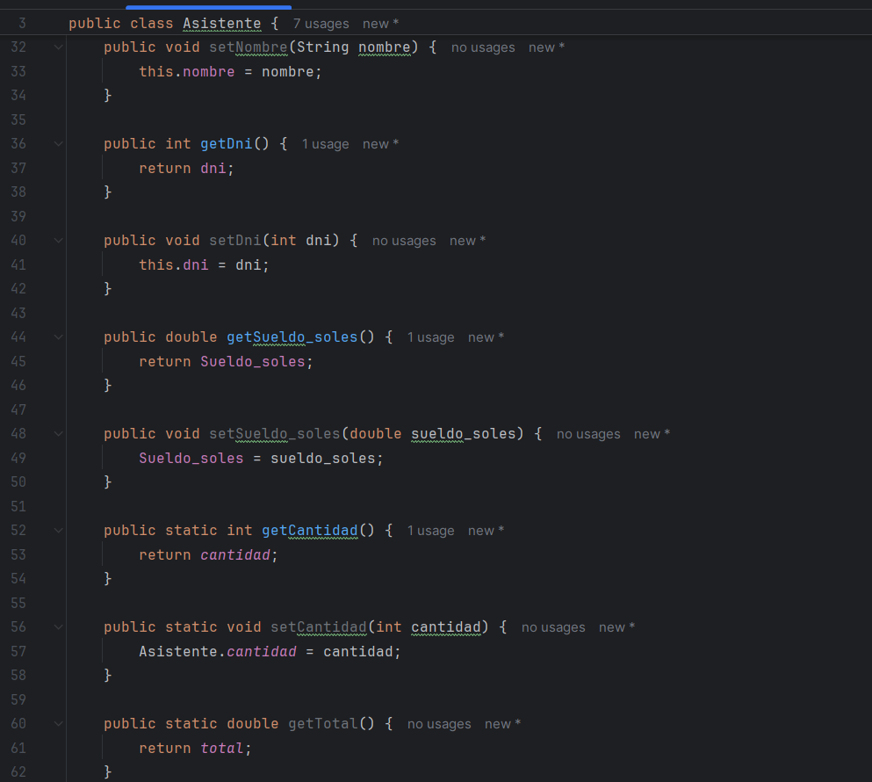
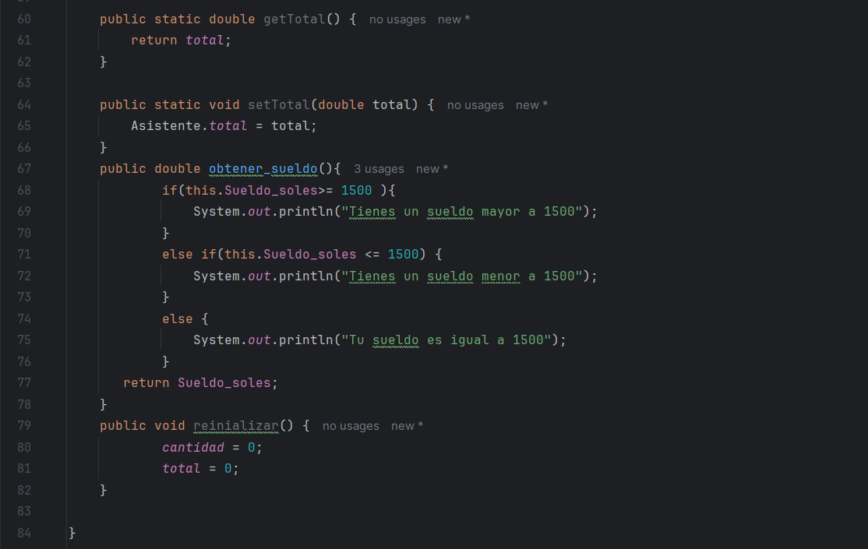

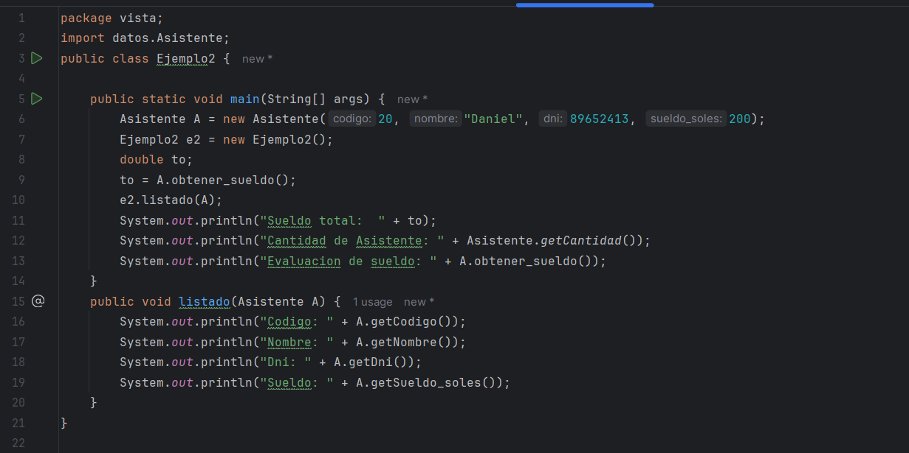
CONCLUSIONES:
En POO, una referencia es como una dirección que apunta al objeto, por lo que cualquier cambio que hagas usando esa referencia afecta al objeto original. Los modificadores como public o private controlan quién puede ver o cambiar los datos de un objeto, lo que ayuda a proteger la información. Usar referencias y modificadores hace que los programas sean más seguros y fáciles de manejar.
"Dime y lo olvido, enséñame y lo recuerdo, involúcrame y lo aprendo”. Benjamín Franklin (1706-1790)

